Неделя 2 (06-12.01)
Понедельник
Меня разблочили и я стал наконец играть в покер, спал с утра всего один час, так как ночь уделял созвону с другом и разбору игры. В 9 пошёл на экзамен по философии, там как раз эта кондиция нужна. После чего поспал и часам к 7 опять начал сессию, которую отыграл на самом деле не очень, хотя ушёл в не самый большой минус.

Вторник:
Ночью разбирал игру понедельника, потом поспал, отдохнул, поел и начал катать. Пишу в 3:10 ночи отчёт о вторнике, как раз катка закончилась – не суперудачно я так скажу. Было много дипов но не один не осилил. Вылетал в очень обидных куллерных ситуациях. Как таких: 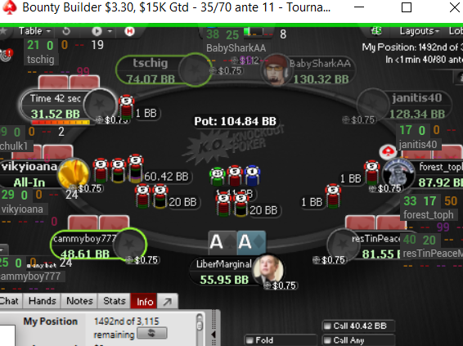

Или таких:
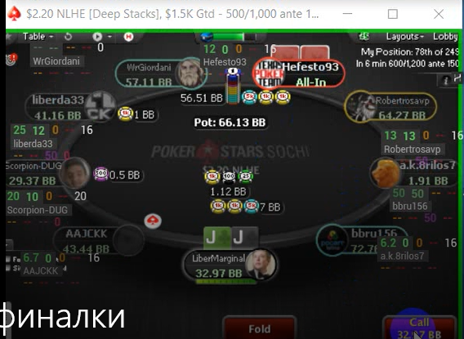
Или таких(позиции сб бб):
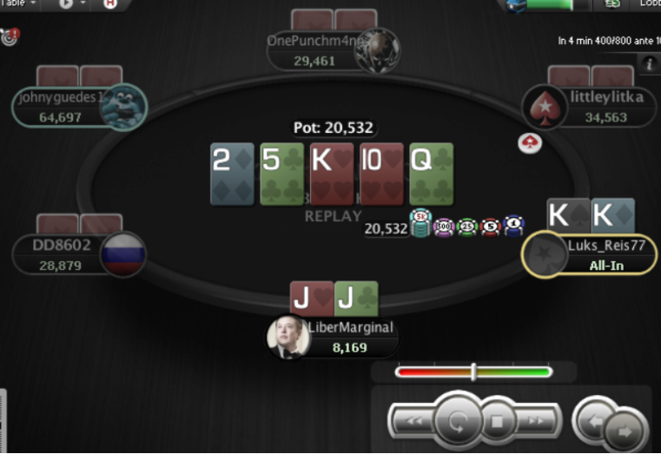

Последняя самая обидная, там был 6-max за 3.30 в 74 людях.

Но я не сдамся!!! Рано или поздно будет куш!!! Ночью доразбираю это всё дело. Утром отосплюсь и опять сессия

Среда:
Ночью работал с другом, разбирали мои руки, смотрели запись моей сессии. Проснулся позже в 6 часов вечера, начал играть. Ничего дельного, были некоторые дипы, но ничего не зашло. Потерял 50$ за эту неделю на своей сетке, но опять же не проблема – наверстаем. Продолжаю работать в этом же ключе. Подрубаю задачу работать в два подхода по пол часа и два подхода по 15 минут в СНГ коач (в зависимости от сессии и прочих факторов). Пишу уже ночью в 4 часа после разборга в четверг уже считай.

Четверг:
Два подхода в снг коач по 30 минут.
Встать до 15:00
Разобрать руки

Начал свою суперуспешную сессию, подходы и прочее не успел, но всё же. Пересмотрел некоторые свои прошлые записи.

Пятница:
Закончил сессию, по её итогу вышел плюс в 130$, суперкруто, прям не ожидал, если бы не обидный ужасный колл от оппа с 22 моих АК на финалке в капе за 3.30, то мог бы за 270$ побороться (5 человек оставалось). Пишу утром, беру выходной, буду поглядывать видосы по покеру какие-то, может в коаче позалипаю.

Cуббота:
Всегда обидно вылетать в самом дорогом для тебя турике в обидной монетке(
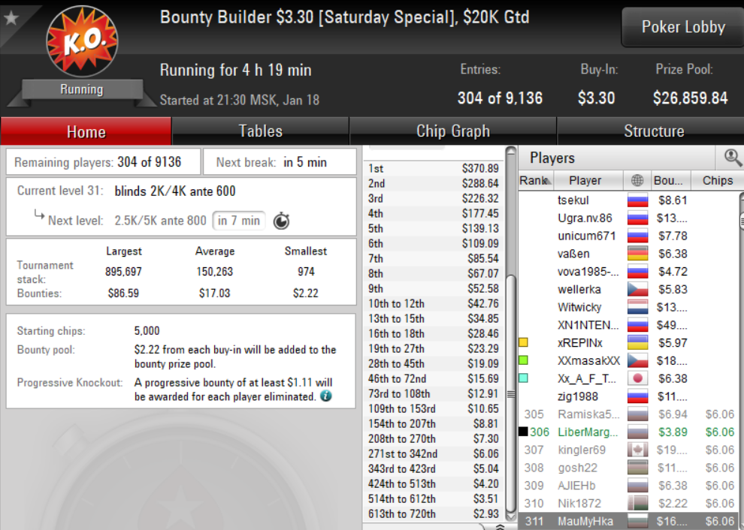
Сыграл в целом не особо классно, видно, что есть над чем работать. ГСЧатина тоже отдавала. Топ сет в флешдро, короли(которые собрали фулл) в каре десяток на ривере (от J10), тузы в какую-то фигню, видимо за вчера отдаёт.
Завтра Сандей шторм, буду надеяться, что вытащу его)

Воскресенье:
Наверное буду писать отчёт за день и ночь, чтобы не путаться. Не получилось выиграть сандей шторм, в начале поднялся до 3 стартовых, уже думал как 15к долларов пожинаю, а потом пара выставлений, закончившихся дамами в короли – и всё. Да и просто ГСЧатина наказывает в некоторых моментах). Внезапно при разборе осознал уебищность своих стат, мало ставлю против пропущенного кбета, постоянно колю всякое по 4 бетам, просто много говна творю. Винрейт 4 тоже супер мало, надо намного больше. Внезапно осознал, что плохо разбираюсь в пушфолде, надо учить таблицу НЭШа, недорабатываю. Да и в целом надо работать чуть усерднее.

